

**MINISTÉRIO DA MULHER, DA FAMÍLIA E DOS DIREITOS HUMANOS (MMFDH)   
SECRETARIA NACIONAL DE POLÍTICAS PARA MULHERES (SNPM)   
   
ESPÍRITO SANTO**

**Feminicídios - Fórum Brasileiro de Segurança Pública**

**Evolução**

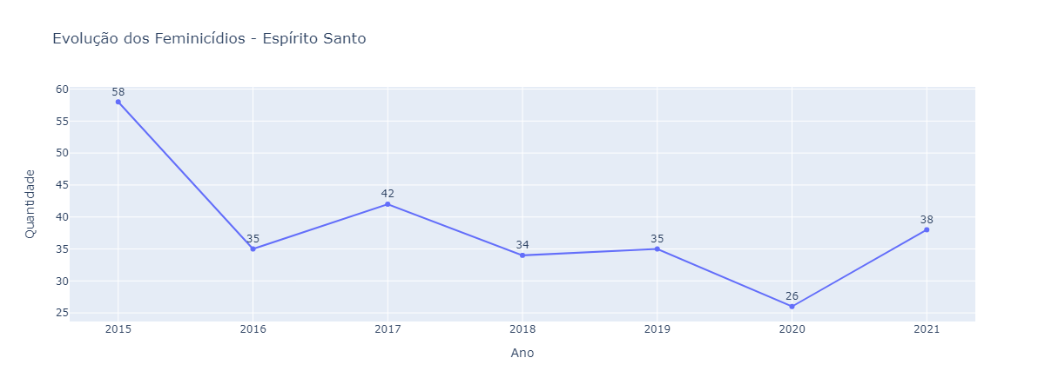

* Em relação a 2020, houve um aumento de 46.2% no ano de 2021.

**Espírito Santo x Brasil**

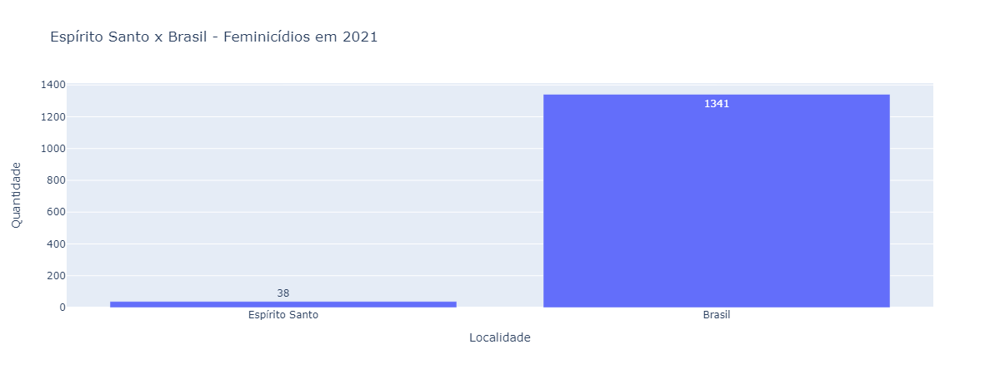

* Os feminicídios em ES representam 2.8% dos feminicídios do Brasil.

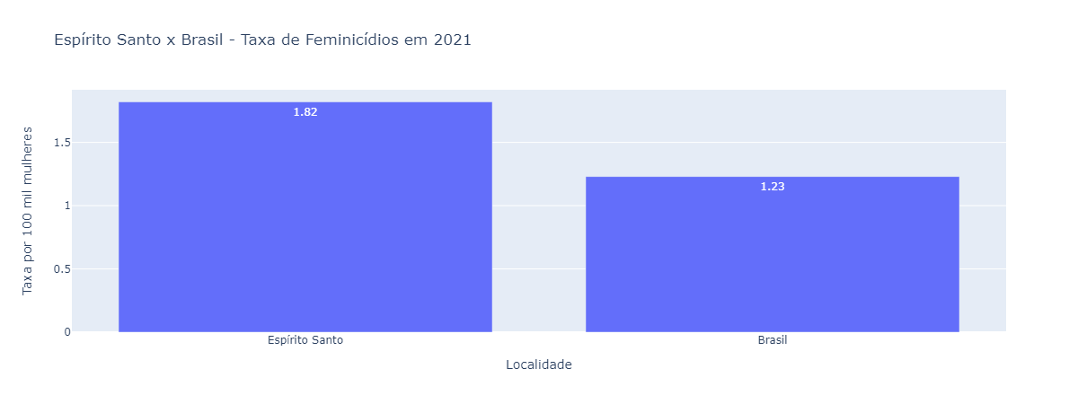

* No Brasil, morreram 1.23 mulheres por feminicídio em cada 100 mil mulheres.
* Em Espírito Santo, morreram 1.82 mulheres por feminicídio em cada 100 mil mulheres.

**Espírito Santo x Sudeste**

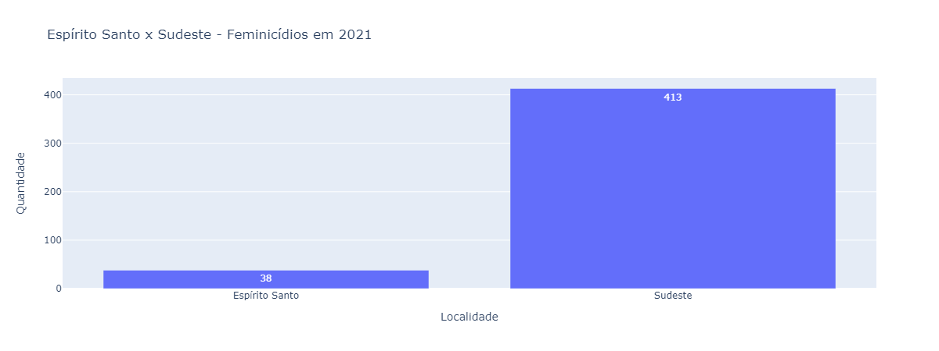

* Os feminicídios em Espírito Santo representam 9.2% dos feminicídios no Sudeste.

**Espírito Santo x UFs**

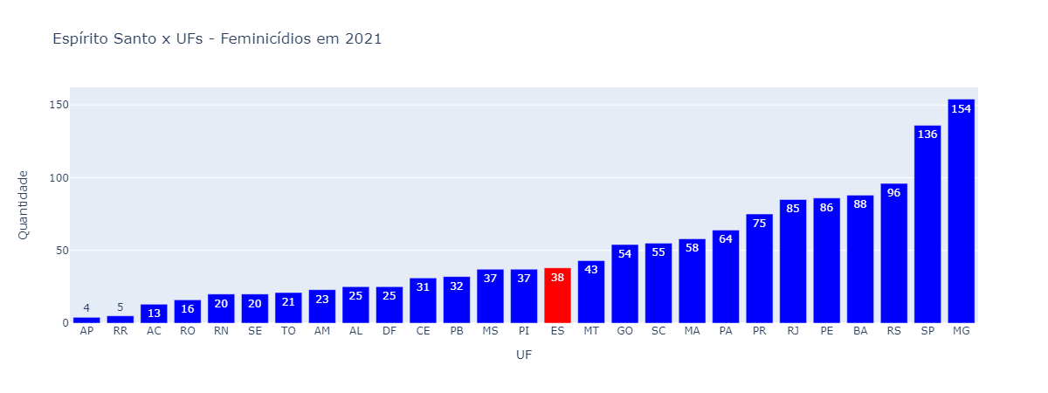

* Em questão de número de feminicídios, Espírito Santo se encontra na 13° posição.

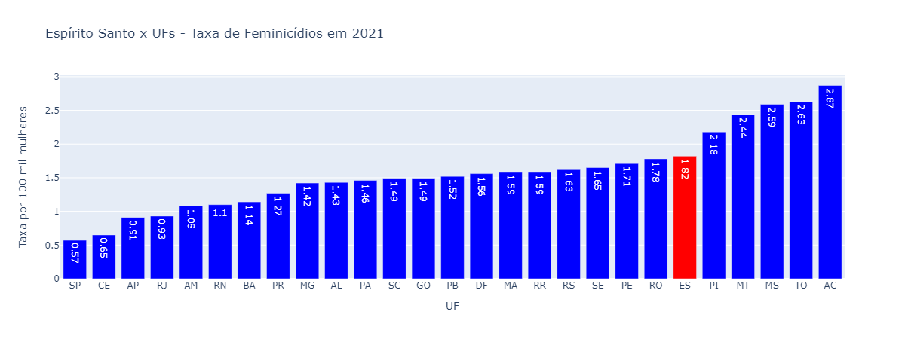

* Em questão de taxa de feminicídio (por 100 mil mulheres), Espírito Santo se encontra na 6° posição.

**Vitória x Espírito Santo**

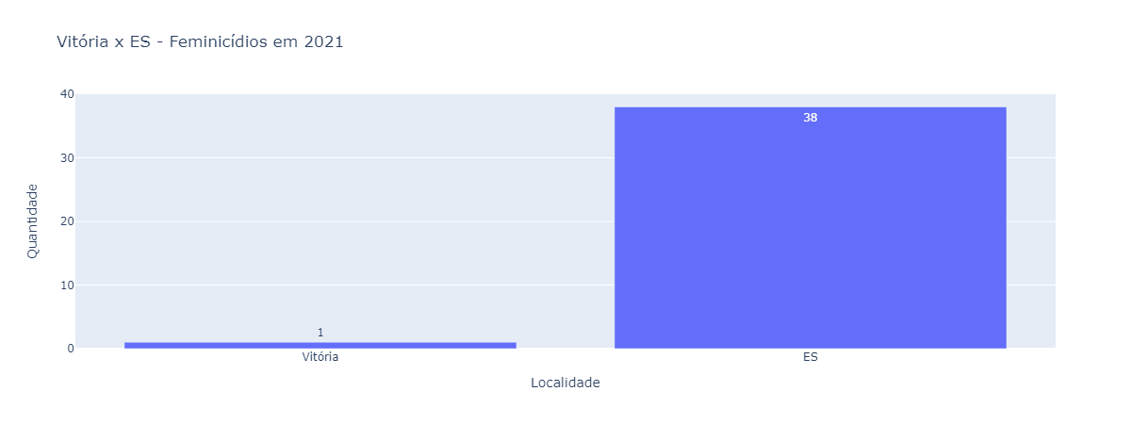

* Em Espírito Santo, cerca de 2.6% dos feminicídios aconteceram na sua capital.
* Em relação a 2020 (4 feminicídios na capital), houve um um aumento de 75.0% do número de feminicídios na sua capital em 2021.

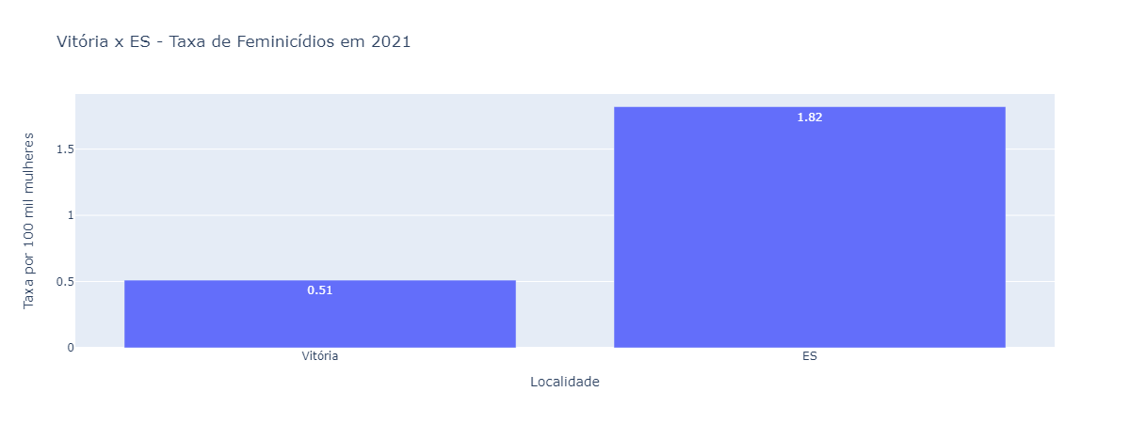

* Em Espírito Santo, morreram 1.82 mulheres por feminicídio em cada 100 mil mulheres.
* Em sua capital, Vitória, morreram 0.51 mulheres por feminicídio em cada 100 mil mulheres.

**Vitória x Capitais**

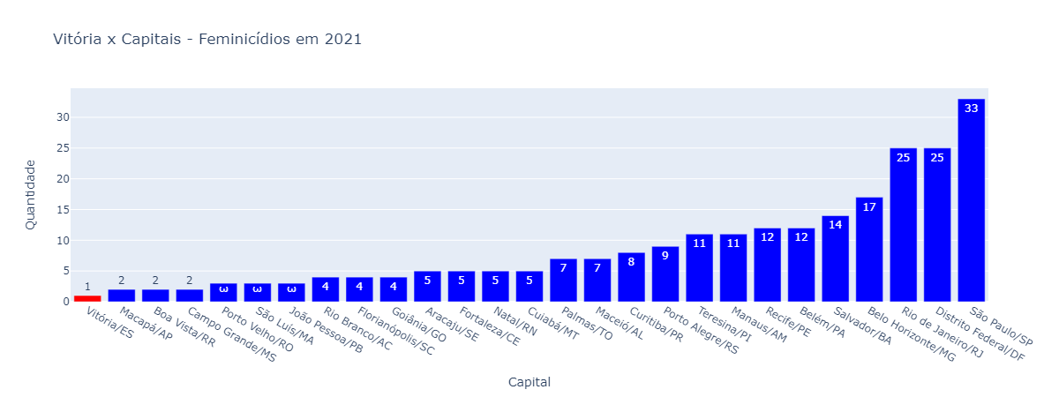

* Em comparação com as outras capitais em número de feminicídio, Vitória se encontra na 27° posição.

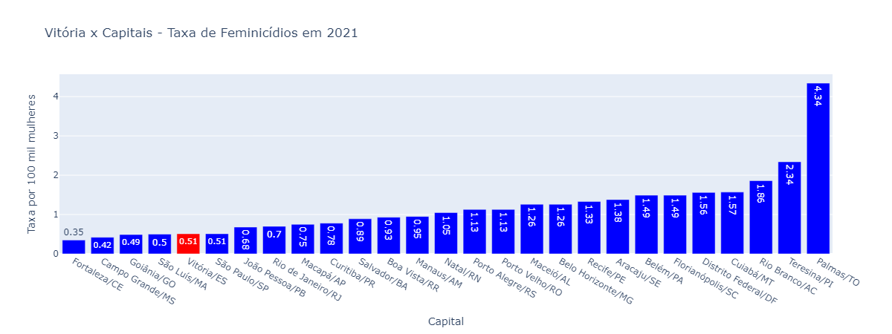

* Em comparação com as outras capitais em taxa de feminicídio, Vitória se encontra na 22° posição.

Fonte: Anuário de Segurança Pública (Fórum Brasileiro de Segurança Pública)

Data de coleta dos dados: 16/11/2022

Data de geração do relatório: 24/1/2023